**2021届毕业生领取电子报到证和改派申请流程**

2021届的毕业生注意啦！领取电子报到证和改派申请流程来了！不需要线下跑来跑去，手机微信小程序即可！快点仔细浏览下方内容吧！

**“关于电子报到证”**

从2019届毕业生起，广东省就业指导中心将采用电子签章签发符合《中华人民共和国电子签名法》的电子就业报到证，并逐步停止签发纸质就业报到证，现只签发电子就业报到证，即2021届毕业生签发的是电子就业报到证。

**✔电子报到证和纸质版报到证具有同等效力✔**



**提醒：1、**2006-2017届及2019届、2020届广东省高校毕业生可以申领电子版报到证。2018届毕业生暂时还不能申领。

**2、领取电子报到证后要及时办理报到手续，报到具体操作请登录<http://bd.gdrc.com/> 或者直接现场报到。**

**领取电子报到证**

**1. 关注微信公众号及小程序。（关注过的可忽略这一步，直接打开小程序）**



（“广东大学生就业创业”微信公众号）



（“广东大学生就业创业”小程序）

**2.登录小程序，选择电子报到证。**



**报到证改派申请**

**//* 调整改派**

从7月1日起，2021届毕业生可通过**“广东大学生就业创业”**公众号小程序入口申请办理调整改派。经学校及省中心审核同意后，毕业生即可直接在网上领取加盖电子签章的电子版报到证，毕业生可**自行下载或打印报到证。**调整改派后原则上不再签发纸质报到证，也无需到省教育厅政务办事大厅办理。

**//* 改派流程**

1. 学生提出调整改派申请，上传有关材料扫描件或照片；

2.学校线上审核学生调整改派材料；

3.省高等学校毕业生就业指导中心签发新报到证。

**//* 改派所需资料**

调整改派所需材料：

**①原就业单位解约函**(终止劳动关系证明)，如报到证派遣回生源地则提供生源地就业主管部门同意改派证明(外省生源同类情况可不提供);

**②新接收单位的就业主管部门同意接收证明（接收函），**如接收证明上没有注明具体就业单位，还需要提供与就业单位签订的就业协议或劳动合同。(回生源地可不提供接收函，但**深圳市必须要有劳动合同**)

**//* 其他改派情况**

**1. 出国按生源地派遣：**毕业前申请出国（含出境）毕业生按照回生源地派遣，就业信息中的单位须用中文填写。

**2.升学毕业生不签发报到证：**申请升学（攻读博士、硕士、专插本）的毕业生，由毕业生本人提出申请，经学校就业部门审核后，不再签发就业报到证。

**//* 操作步骤**

**1. 关注微信公众号及小程序。**



（“广东大学生就业创业”微信公众号）



（“广东大学生就业创业”小程序）

**2. 登录小程序，选择申请改派。**



**3. 登录后点击派遣性质栏。**

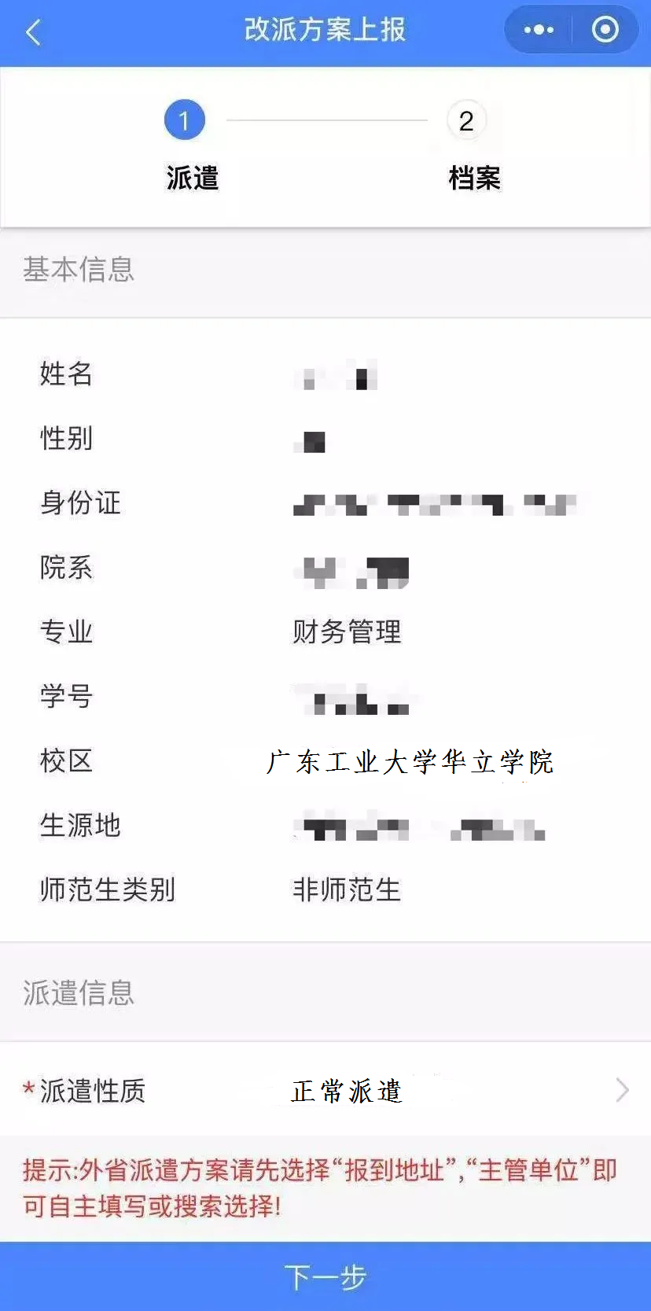

**4. 根据实际情况选择正常派遣或者境内升学。**

（延期毕业派遣回生源地的选择正常派遣，出国、出境读书的请选择正常派遣），选择后点击下一步。



**5. 填写派遣信息中的内容，在提出调整改派时，还必须上传有关材料扫描件或照片，在附件处点击上传照片即可，上传材料完成后点击下一步。**

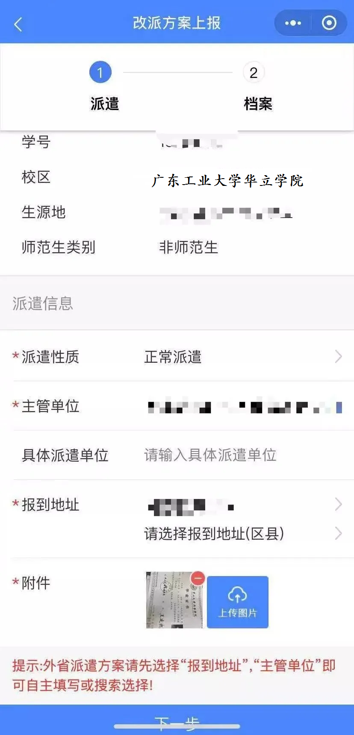

1. **填写档案邮寄相关信息，核对无误后点击下一步。**

**注意：如果档案信息显示灰色，无法修改，一般表示档案已从学校寄走，可忽略此步骤。**



**7. 核对所有信息，无误后点击提交即完成个人申请（有错误点击返回修改），提交后请联系二级学院就业副主任及时完成学院级别的审核。**



**【 温 馨 提 示 】**

学生提交完改派申请后，可自行查询审核状态，顺序如下：

**院系待审→学校待审→省中心待审→审核通过**

**8. 经过学院审核、学校审核、省中心审核后会收到信息提示，然后通过“电子报到证”模块可以申领本人电子报到证，按时间要求去办理报到手续即可。**



**重点**来了，下面整理了常见接收函的“主管单位”和“具体派遣单位”**填写模板**，相信看完之后大家就不会再惆怅资料不知如何填写啦！

**1  深圳市人社局接收函1（有接收单位）◎**

主管单位：深圳市人力资源和社会保障局

具体派遣单位：接受单位/呈办单位（如：华润置地商业管理服务（深圳）有限公司）

报到地址：广东省深圳市



**2  深圳市人社局接收函2（无接收单位）◎**

主管单位：深圳市人力资源和社会保障局

具体派遣单位留空

报到地址：广东省深圳市



**3  广州市人社局接收函  ◎**

主管单位：广州市高校毕业生就业指导中心

具体派遣单位：用人单位（如：广东省重工建筑设计院有限公司）

报到地址：广东省广州市



**4 广东省人才服务局接收函  ◎**

主管单位：广东省人才服务局（广东省人才市场）

具体派遣单位：用人单位（如：广东恒辉建设集团股份有限公司）

报到地址：广东省广州市



**5  广东省科技人才服务中心接收函  ◎**

主管单位：广东省科技人才服务中心

具体派遣单位：受聘的单位（如：华南农业大学）

报到地址：广东省广州市



广东工业大学华立学院就业指导中心

2021-6-30